UNIVERSITA’ DEGLI STUDI DI PADOVA

FACOLTÁ DI LETTERE E FILOSOFIA

MASTER IN STUDI INTERCULTURALI

TESINA DI APPROFONDIMENTO

CREAZIONE E REALIZZAZIONE
DI UN PERCORSO EDUCATIVO-DIDATTICO
IN UN CONTESTO DI INSEGNAMENTO DI ITALIANO L2

Roberta Raineri

Docenti:

Dott.ssa Elena Maria Duso

Dott.ssa Benedetta Zatti

ANNO ACCADEMICO 2003/2004

Il cielo dal fondo di un pozzo

C’era una volta una rana che viveva in fondo a un pozzo. Beveva l’acqua che lì si trovava e si nutriva degli insetti che riusciva a trovare intorno a sé.
Un giorno un’allodola venne a posarsi sul bordo del pozzo.
- Che cosa fai lassù?, chiese la rana.
- Mi sono fermata qui un momento a bere e riposare. Ho percorso diecimila ali nel cielo e sono un pò stanca, rispose l’allodola.
- Ma che cosa dici? Guarda il cielo: è grande come l’imboccatura del pozzo! Come puoi venirmi a dire che hai volato così tanto
gracidò la rana piuttosto risentita.
- Ma no, ti sbagli: il cielo è immenso; si estende da una parte all’altra della terra a perdita d’occhio, continua oltre le montagne più alte e il mare più largo. Non riuscirò mai a percorrerlo tutto
con le mie piccole ali, disse l’allodola.
E la rana, niente affatto convinta:
- Amica mia non puoi certo imbrogliare me! So bene quello che dico perché ogni giorno guardo il cielo dal fondo del pozzo!

(d. demetrio, g. favaro, Didattica Interculturale, Milano, FrancoAngeli, 2002, p. 114)

INDICE

ABSTRACT p. 1

INTRODUZIONE p. 2

CAPITOLO 1

LO STUDIO DEL SILLABO p. 4

Cornice di riferimento: “Il progetto la lingua come strumento di scambio” p. 4

La programmazione di un corso di lingua e la definizione del sillabo p. 5

Presentazione della classe p. 10

Stranieri in città, alunni a scuola: la classe multiculturale p. 11

La strutturazione del sillabo p. 22

Griglia di presentazione del sillabo p. 23

CAPITOLO 2

RELAZIONE DELLE ATTIVITÁ SVOLTE p. 27

Scelte metodologiche p. 27

Descrizione delle attività svolte in relazione alle singole competenze del sillabo p. 29

Ascoltare e comprendere p. 29

Comunicare oralmente p. 30

Leggere e comprendere diversi tipi di testo p. 31

Produrre testi scritti di vario genere p. 32

Rielaborare testi p. 33

Riconoscere e sviluppare nel linguaggio orale e scritto strutture p. 35 morfosintattiche e lessicali

Usare la lingua in funzione interculturale p. 37

Attività trasversali e complementari al lavoro svolto p. 38

CONCLUSIONI p. 43

APPENDICE p. 46

BIBLIOGRAFIA p. 60

Creazione e realizzazione di un percorso educativo - didattico in un contesto di insegnamento di italiano L2

autore: Roberta Raineri

Il percorso didattico progettato per un corso di italiano L2, rivolto a ragazzi stranieri, ha mantenuto un carattere molto flessibile fin dal principio, poiché si è adattato alle necessità, esigenze e problematiche manifestate dalla classe che si è presentata disomogenea per la diversa provenienza degli studenti e per un differente livello di conoscenza della lingua italiana. Le problematiche di integrazione e socializzazione all’interno del gruppo classe multiculturale si sono gradualmente risolte proponendo attività basate su un approccio umanistico-affettivo alla didattica, nel quale risultano fondamentali le componenti affettive ed emotive legate al processo di insegnamento-apprendimento.
I singoli obiettivi linguistici costituenti il sillabo si sono concretizzati in esercitazioni e giochi didattici che hanno portato gli studenti a concentrarsi sulle loro preferenze, gusti, necessità, facilitando la comunicazione e l’integrazione all’interno della classe. Ho proposto, inoltre, un lavoro trasversale ed integrante il sillabo, definito “il treno in viaggio e la mongolfiera dei sogni”, dove ogni ragazzo ha potuto riflettere e mostrare agli altri studenti le proprie esperienze, bisogni e progetti dal suo punto di vista, ma ha al contempo avuto la possibilità di scoprire e conoscere la realtà vissuta dai punti di vista dei suoi compagni. Tale attività ha acquisito una valenza al contempo transculturale ed interculturale, poiché la didattica con approccio umanistico-affettivo fondata sulla centralità ed il coinvolgimento dei sentimenti si è rivelata infatti una chiave universale di comunicazione su aspetti condivisi da tutti i ragazzi, ed ha indicato un cammino di integrazione tra le diverse culture.
INTRODUZIONE

La scorsa estate (luglio-agosto 2004) ho organizzato un corso di italiano L2 rivolto a minori figli di immigrati in occasione della scuola estiva gestita dall’associazione veronese Cestim. Nella fase di programmazione della didattica ho dovuto considerare diverse variabili fondamentali quali l’età, la provenienza degli studenti, le conoscenze pregresse della lingua, il tempo, le risorse a disposizione ed il tipo di metodologia da adottare.
Il percorso didattico progettato ha mantenuto un carattere molto flessibile fin dal principio, poiché si è adattato alle necessità, esigenze e problematiche manifestate dal gruppo classe.
La strutturazione della tesina segue le fasi che si susseguono nella progettazione e gestione di un corso di lingua: ad una prima analisi del contesto e delle variabili che sottendono la pianificazione della programmazione, segue uno studio delle dinamiche che si instaurano in un gruppo multiculturale e della conseguente modalità di gestione della didattica supportata dai suggerimenti di autori che si sono espressi in merito, quali Graziella Favaro e Mariangela Giusti.
L’analisi del quadro complessivo nel quale si inserisce la progettazione del corso di lingua si declina nelle competenze linguistiche generali e più specifiche, pensate per quel particolare gruppo classe, nella scelta dell’approccio metodologico e delle tecniche di insegnamento, per poi concretizzarsi nella descrizione delle attività specifiche realizzate per conseguire gli obiettivi preposti e per rispondere ai bisogni manifestati dagli studenti.

Capitolo 1 LO studio DEL SILLABO

Cornice di riferimento : il progetto “La lingua come strumento di scambio”

Il progetto di tesina che intendo presentare si inserisce nell’ambito di un’iniziativa denominata “La lingua come strumento di scambio” realizzata dall’associazione veronese Cestim, in collaborazione con il Comune di Verona. Durante l’estate 2004 sono state organizzate, in diversi quartieri della città di Verona, attività mirate al superamento dello svantaggio linguistico che presentano bambini e ragazzi stranieri figli di immigrati. I corsi di lingua, attuati in questa scuola estiva, erano strutturati in tre moduli dal 28 giugno al 3 settembre. Per un mese ho contribuito a tale iniziativa tenendo un corso di italiano L2, curato dalla fase di programmazione all’attività di didattica in aula.
Nel mio lavoro descriverò inizialmente le fasi della programmazione di un corso di lingua e presenterò una definizione di sillabo; in seguito illustrerò il sillabo progettato per la mia classe, mettendo in rilievo le principali attività realizzate per adempiere ai compiti comunicativi preposti.

La programmazione di un corso di lingua e la definizione del sillabo

Nel Manuale di Glottodidattica Anna De Marco definisce la programmazione didattica come la costruzione di un itinerario che, in vista del conseguimento di determinati obiettivi, individui il metodo, le tecniche e i materiali didattici più adeguati per raggiungerli. I medesimi obiettivi possono essere conseguiti, infatti, nei modi più diversi, né è possibile definire in astratto quali siano i percorsi migliori da mettere in atto nella programmazione.
Gli obiettivi finali e generali possono essere suddivisi in sotto-obiettivi più specifici che prevedono una serie di attività per il raggiungimento di determinate abilità e conoscenze necessarie per il conseguimento degli obiettivi finali.
Per poter programmare correttamente, stabilendo quanto tempo possa essere necessario per il conseguimento di dati obiettivi, quali metodologie utilizzare, come disporre in successione i vari contenuti di un programma di studi, è indispensabile conoscere il livello di partenza degli allievi per i quali si programma, considerando quindi le loro abilità/conoscenze pregresse relative all’oggetto dell’insegnamento.
Inoltre, occorre tener conto dell’età degli allievi per i quali si programma (determinate attività o certi materiali didattici possono risultare noiosi per studenti di età adulta, mentre possono essere utilissimi da proporre a bambini o adolescenti), del monte ore a disposizione per la didattica e delle risorse utilizzabili (lavagne, lavagne luminose, strumenti multimediali, libri in adozione, possibilità di fare fotocopie). Tra le risorse è da includere anche lo stesso insegnante, con le sue conoscenze ed esperienze, stile di insegnamento ed attitudini; la mia passione per le materie artistiche ha contribuito, infatti, alla scelta di varie attività manuali da proporre agli studenti, come illustrerò nel capitolo successivo.
La programmazione non può trascurare nessuna delle suddette variabili fondamentali, che sono tutte interdipendenti.
Anna De Marco sottolinea, inoltre, il carattere flessibile di ogni buona programmazione che deve poter essere modificata e continuamente aggiustata in itinere; serve, infatti, come quadro di riferimento astratto di un percorso di insegnamento/apprendimento in cui possono innestarsi continuamente momenti o problemi inizialmente non previsti, come la particolare conformazione delle classe nella quale ho insegnato, argomento che tratterò nel paragrafo seguente.
“Parlare di programmazione di un corso di lingua è quanto mai complesso, data la difficoltà di stabilire la scansione lineare dei contenuti: l’apprendimento linguistico e lo sviluppo delle abilità linguistiche di base, così come lo sviluppo delle conoscenze metalinguistiche relative alla lingua studiata, sono difficili da segmentare in un prima ed un poi o da trattare isolatamente”, sottolinea Anna De Marco. Ciò che si pratica in un ambito per sviluppare una determinata abilità ha ripercussioni su altre parti della lingua; inoltre non si può mai dire di aver sviluppato completamente un’abilità linguistica, come non si finisce mai di imparare neppure la propria lingua materna e si possono sempre migliorare le proprie prestazioni linguistiche, sia nel parlato che nello scritto.
Lo sviluppo di abilità e conoscenze su una lingua si basa quindi su un percorso di apprendimento “a spirale”, che torni più volte sugli stessi argomenti per riprenderli a livelli di complessità sempre maggiori.
Gli obiettivi dell’insegnamento di una lingua riguardano inizialmente il “saper fare” con la lingua: ossia saper capire e saper produrre testi parlati e scritti in quella determinata lingua. Tra gli obiettivi di un corso di lingua tuttavia ci possono essere anche obiettivi cognitivi legati alla conoscenza di precise regole grammaticali e relativi alla struttura della lingua oggetto di studio. Come evidenzierò successivamente, gli obiettivi definiti per il corso di italiano L2 che ho tenuto hanno accolto sia conoscenze pratiche sia cognitive.
La scelta metodologica per l’insegnamento di una lingua straniera può privilegiare quindi un approccio di tipo comunicativo, finalizzato all’acquisizione primaria di competenze comunicative e linguistiche, ma può essere anche integrato con elementi di riflessione metalinguistica, soprattutto quando il corso sia destinato ad apprendenti adulti. Nel mio caso, ho interagito con alcuni alunni che possedevano già una buona conoscenza di regole grammaticali e capacità di coniugare il verbo a seconda del modo e del tempo richiesto, ma presentavano difficoltà nell’impiegare tali conoscenze in una conversazione o in una produzione scritta.
L’approccio comunicativo si può integrare con quello umanistico anche se i criteri di riferimento sono diversi: mentre il primo nasce sulla base di criteri contenutistici, il secondo si ispira a criteri psicopedagogici, dando rilevanza a ciò che determina il successo di qualunque processo di apprendimento.
Nell’approccio umanistico risultano fondamentali le componenti affettive ed emotive legate al processo di insegnamento-apprendimento, poiché viene posto al centro il discente con i suoi bisogni, aspettative ed emozioni.
Come sottolineerò nel capitolo seguente, la particolare conformazione della classe alla quale ho insegnato mi ha portata a scegliere attività basate prevalentemente su un approccio umanistico affettivo e a rendere il sillabo molto flessibile, riformulandolo in base alle risposte ricevute in seguito agli stimoli dati.
Anna De Marco evidenzia che “I metodi (relativi al come insegnare) si rivelano una funzione degli obiettivi e dei contenuti. […]Gli obiettivi, in una programmazione, possono essere indicati in modo molto analitico, descrivendo le competenze e le abilità linguistiche da raggiungere alla fine del corso. I contenuti, selezionati a loro volta in stretta correlazione anche con gli obiettivi da raggiungere, si identificano con il cosa insegnare della lingua in questione, cioè a quali strutture dare la precedenza rispetto ad altre, quali abilità esercitare (parlate e/o scritte, ricettive e/o produttive) in quali varietà di lingua.”
Non si può, quindi, stabilire quale sia a priori il metodo migliore, poiché è legato agli obiettivi ed ai contenuti che vengono pensati in base ad alcune variabili citate in precedenza: le condizioni di partenza degli allievi (età, provenienza, il livello del corso), la durata complessiva del corso, la tipologia di corso (destinato ad insegnare la lingua in generale oppure a sviluppare competenze ed abilità da utilizzare in determinati ambiti lavorativi o settori professionali), gli strumenti a disposizione.
Le dinamiche di classe, le problematiche che si presentano possono quindi indirizzare alla scelta di un determinato approccio metodologico o all’integrazione di diverse metodologie.
Le scelte da prendere relativamente alla strutturazione ed ai contenuti di un corso di lingua corrispondono al sillabo; nel testo Manuale di Glottodidattica Anna De Marco definisce quali sono i tipi di sillabi possibili: “L’insegnamento linguistico tradizionale dava spazio quasi esclusivamente a sillabi centrati sulle strutture linguistiche, cioè a sillabi formali aventi come obiettivo la sola acquisizione di regole per una produzione linguistica corretta (sillabi grammaticali). Lo sviluppo della consapevolezza che l’uso linguistico corrisponde anche a un agire secondo determinate regole sociali, che dunque occorre fornire, nell’insegnamento della lingua, anche una competenza comunicativa oltre che meramente linguistica, ha portato alla nascita di sillabi funzionali, organizzati tenendo conto delle principali funzioni pragmatiche svolte dai messaggi in classi tipiche e ricorrenti di situazioni (ad esempio alla stazione per fare un biglietto ferroviario, al ristorante per ordinare il menù o chiedere il conto ecc.). [...]Sono stati proposti inoltre sillabi processuali centrati su attività e compiti (per esempio saper leggere e utilizzare una mappa, costruire itinerari. [...]Ma le linee di demarcazione tra i vari sillabi sono spesso meno nette di quanto una loro elencazione teorica possa far apparire: la contrapposizione più netta è quella tra sillabi grammaticali centrati su una rigida presentazione sequenziale di strutture linguistiche secondo l’ordine tradizionale relativo ai vari livelli linguistici (fonologia, morfologia, sintassi) e alle parti del discorso (articolo, nome, verbo, ecc.) e tutti gli altri, ispirati a teorie linguistiche più aggiornate e a metodi non meramente grammaticali-traduttivi né centrati sulla sola lingua scritta”.
Anna De Marco sottolinea inoltre come nella didattica sia un principio elementare quello che raccomanda di procedere gradualmente da ciò che è più semplice a ciò che è più complesso, in modo che le nuove conoscenze si innestino su quelle già consolidate.
Risulta tuttavia difficile sapere con esattezza ciò che sia più facile da apprendere e quindi cosa vada insegnato prima, soprattutto in una classe disomogenea come quella nella quale ho insegnato.
Il sillabo lineare, che una volta presentato l’argomento non torna più su di esso, non si è dimostrato quindi praticabile. Il sillabo dalla struttura ciclica, a spirale, che conduce lo studente a ritornare sulle strutture della lingua studiate, riutilizzandole per sviluppare diverse abilità e competenze linguistiche, si è rivelato più appropriato alla particolare conformazione della mia classe.

Presentazione della classe

La classe era composta da nove studenti, di età tra i dieci e i sedici anni, provenienti da differenti paesi.
In particolare, due ragazzi sono originari dello Sri Lanka e risiedono in Italia rispettivamente da dieci e sei mesi.
Una ragazza proveniente dalla Cina è arrivata in Italia da sei mesi; una ghanese risiede qui da due anni; due ragazzi rumeni ed uno moldavo sono arrivati da tre mesi.
Ed infine, due ragazzi sono originari dell’America Latina, precisamente dalla Colombia e dall’Ecuador, e sono in Italia da due anni.
L’eterogeneità dei paesi di provenienza degli studenti, la diversità nel periodo di contatto/studio della lingua italiana, la particolare fascia di età concentrata nel gruppo di studenti hanno portato alla formazione di una classe non omogenea per il grado di conoscenza dell’italiano.

Stranieri in città, alunni a scuola: la classe multiculturale

Graziella Favaro in Il Mondo in classe dipinge molto bene l’eterogeneità del quadro dei minori migranti che nascono o che arrivano in Italia con percorsi di vita, biografie, progetti differenti.
Vi sono coloro che giungono per ricongiungersi alle famiglie “spezzate” e si ritrovano a vivere dopo anni di distacco con il padre o con la madre, divenuti nel frattempo quasi degli estranei, poiché la separazione ha scavato distanze e provocato fratture.
Vi sono poi i ragazzi e gli adolescenti che si riuniscono ad un nucleo familiare che diventa forzatamente il loro solo mondo e l’unico spazio di identificazione, la sola dimora reale e simbolica, proprio nel momento della vita in cui dovrebbero andare verso il mondo, intessere relazioni con il gruppo dei pari, ricercare e costruire al di fuori dello spazio della casa un pezzo di presente e di futuro per sé.
Una parte significativa dei bambini stranieri è nata in Italia; sono bambini che i genitori guardano con orgoglio misto a timore per la progressiva erosione delle radici e per la difficoltà di trasmettere loro, e di condividere con loro, la storia familiare.
E ancora ci sono i bambini che arrivano in seguito ad adozione internazionale da paesi asiatici, latino-americani, dell’Europa dell’Est, dell’Africa. Essi sono in qualche modo destinati alla rimozione di parti del sé che impediscono di appartenere al qui e ora.
Altri bambini hanno a che fare, già all’interno della loro famiglia, con la gestione delle differenze e con un “pezzo” di storia di migrazione, poiché uno dei genitori viene da lontano: sono i figli delle coppie miste, abituati fin da piccoli a essere un ponte e una passerella tra mondi e riferimenti differenti.
Vi sono, infine, bambini e adolescenti che sono arrivati in Italia da soli, o con i familiari, per sfuggire alla guerra, a situazioni di vita drammatiche, alla miseria, ai rischi e ai pericoli della sopravvivenza.
La Favaro sottolinea che “Ciò che accomuna bambini e ragazzi con biografie e storie così diverse è il vissuto, reale o simbolico, della migrazione, intesa non solo come spostamento da un luogo di vita ad un altro, ma anche come cambiamento profondo di sé, ridefinizione dei legami di filiazione, delle appartenenze, del modo di rappresentare il mondo.
Cambiamento che si può tradurre in sentimenti ambivalenti di perdita e di separazione che influenzano i riferimenti allo spazio e al tempo, al Paese d’origine e al Paese d’immigrazione, l’immagine di sé, la cultura al quotidiano e le pratiche culturali e linguistiche.
La scuola e i servizi educativi rappresentano per i bambini e i ragazzi migranti il luogo privilegiato di confronto con le differenze, di ridefinizione della propria storia e di costruzione di un progetto di vita che richiede di passare dal vivere tra due culture al vivere con due culture (e due lingue)”.
Le scarse ed imprecise informazioni relative alla biografia dei bambini e ragazzi iscritti ai corsi di lingua estivi non hanno potuto fornire indicazioni sui percorsi migratori compiuti dagli studenti, né sui loro trascorsi familiari. Comportamenti irrequieti, chiusure, incapacità di ascolto ed osservazione di regole sono stati colti come sintomo di situazioni familiari problematiche, mancanza di figure di riferimento importanti e disorientamento causato dal vivere tra due culture e tra due lingue.
Graziella Favaro ritiene che i casi di inserimento scolastico più difficili si presentano per i ragazzi stranieri neo-arrivati pre-adolescenti e adolescenti; per loro le necessità e le urgenze della vita quotidiana non sono di là da venire, ma determinano le condizioni del loro presente.
Contrariamente ai bambini, i più grandi possiedono una loro rappresentazione della lingua da apprendere; hanno elaborato, nei confronti dell’italiano, aspettative e desideri, ma anche frustrazioni e rifiuti.
Essi sono più consapevoli della necessità e del bisogno di apprendere la nuova lingua per ragioni funzionali e di autonomia personale; hanno inoltre una conoscenza scritta, oltre che orale, di una prima lingua (e a volte anche di una lingua straniera).
I problemi di apprendimento dell’italiano si pongono, quindi, in maniera differente secondo l’età degli allievi. I temi da trattare, le funzioni da sviluppare dovranno tener conto della specificità del periodo adolescenziale.
Nella programmazione del corso di lingua ho cercato di presentare, infatti, letture, testi di comprensione, dettati che riguardassero tematiche di loro interesse, come avrò modo di evidenziare in seguito.
Spesso i ragazzi neo-arrivati in Italia non riescono a seguire le lezioni dei compagni italiani coetanei a causa sia dello svantaggio linguistico, sia della mancanza di conoscenze prerequisite per poter affrontare un determinato argomento scolastico.
La Favaro sottolinea che “Fra gli adolescenti stranieri si ritrovano i casi di ritardi scolastico più pesanti e non è raro che vi siano ancora ragazzi di 14/15 anni inseriti nelle classi della scuola elementare perché non italofoni. Essi si trovano a vivere quotidianamente con compagni che non si situano certamente allo stesso livello dello sviluppo bio-psicologico. Anche sul piano strettamente pedagogico una tale prossimità esercita effetti negativi e, in tutti i casi, di blocco. Per poter sopravvivere in una situazione di disagio, i ragazzi stranieri cercano allora di stabilire un rapporto privilegiato con gli adulti, con gli insegnanti, ignorando i compagni più piccoli, a loro estranei per esperienze, bisogni, aspettative e modi di vivere.
Per i bambini e ragazzi che si trovano ad imparare l’italiano come lingua seconda, la suddetta lingua è al tempo stesso lingua di comunicazione quotidiana, utilizzata per parlare con i compagni, con gli adulti, per esprimere bisogni, desideri, richieste, e veicolo per l’apprendimento e lo studio delle altre discipline.
La padronanza approfondita del nuovo codice rappresenta, quindi, la condizione necessaria per la riuscita scolastica in una scuola che pone al centro la comunicazione/espressione linguistica, orale e scritta.
Spesso in quartieri ad alta densità di residenti immigrati nelle classi si riuniscono studenti stranieri di diversa provenienza culturale, come si è verificato nella mia classe.
Secondo Graziella Favaro una classe muticulturale può funzionare come una laboratorio di scambio interculturale a patto che ciascuno possa andare incontro alle differenze degli altri con la consapevolezza della proprie storia e possa costruire un contesto comune senza negare il proprio contesto di riferimento.
“Un gruppo plurietnico adotta un approccio interculturale quando riconosce, legittima e rispetta l’eterogeneità dei punti di vista; cerca di conoscere ed esplicitare i riferimenti espliciti che sono alla base dei comportamenti e delle pratiche culturali, propri e altrui; sospende il giudizio prima di ottenere/ricercare delle spiegazioni; di fronte ad un evento “spiazzante”, procede attraverso una metodologia basata sulla multi-interpretazione e non dà subito spiegazioni rigide e stereotipate; sviluppa metodologie e saperi funzionali al confronto e allo scambio; riconosce e rispetta le “frontiere” individuali e non è intrusivo; sviluppa empatia per chi si trova in condizioni diverse dalle proprie e prova in determinate circostanze a “mettersi nei panni di…”; attraverso un processo di mediazione, costruisce un contesto e un progetto comune, definito sulla base di : priorità, regole esplicite, condivisioni, punti di contatto e di differenza”.
In tale quadro ideale di incontro/scambio in un gruppo interculturale, ciò che è fondamentale e maggiormente praticabile è tener conto del sistema delle relazioni in cui vivono i soggetti di una società multiculturale attraverso la valorizzazione non solo delle differenze, ma anche degli elementi di contatto, delle analogie e delle convergenze fra le culture, come mette in rilievo Mariangela Giusti.
In una classe plurilingue l’insegnante può facilitare l’apprendimento attraverso l’inserimento di un nuovo concetto in un contesto significativo, collegandolo a esperienze conosciute, a schemi mentali e riferimenti familiari, contando su diversi canali sensoriali quali immagini, schemi, fotografie, attività di scoperta e manipolazione; attraverso la ridondanza, ossia la ripresa di idee e concetti con riformulazioni e sottolineatura delle parole-chiave.
In un percorso di scambio interculturale i docenti ricoprono ruoli diversi, poiché devono avere al tempo stesso funzioni di:
- mediatori, poiché favoriscono il confronto, aiutano a rintracciare punti comuni e differenti e a ricercare spiegazioni;
- “specchio”, poiché rinviano domande, si mettono in gioco nel gruppo e si coinvolgono nelle dinamiche di scambio e confronto;
- animatori, attenti alla situazione comunicativa e a far sì che tutti possano esprimersi, prendere la parola;
- regolatori, poiché elaborano l’analisi delle risposte, riutilizzano le informazioni per creare e fornire nuove situazioni di ricerca, promuovono la problematizzazione e la riflessione, accettando anche i fallimenti e il fatto che la formazione sia un’occasione privilegiata per conoscere e conoscersi.
L’insegnante può inoltre facilitare la comprensione dei testi di studio da parte di alunni stranieri di recente inserimento utilizzando strategie, che funzionano anche per gli alunni autoctoni, come l’uso di parole e frasi chiave, di glossari, di immagini, disegni, schemi, tabelle.
Le precedenti esperienze di insegnamento che ho avuto mi hanno portata a maturare tecniche di didattica a bambini o a singoli discenti; l’attività estiva di insegnamento dell’italiano in una classe multiculturale con studenti pre-adolescenti ed adolescenti mi ha condotta a ridefinire il mio ruolo di docente per riuscire a gestire le problematiche che si sono presentate. Ho cercato di essere per i ragazzi una figura di riferimento come insegnante e come amica.
Ai primi miei tentativi falliti di imposizione di doveri e regole ho reagito abbandonando “il punto di vista della cattedra” e cercando di adottare quello degli studenti per arrivare a comprendere i loro disagi, le loro aspettative , i loro bisogni.
Modificare il mio punto di vista ha significato anche sforzarmi di abbandonare l’uso di quelli che Gordon definisce “i messaggi-tu” per fare uso dei “messaggi-io”.
Nei messaggi in seconda persona (“Stai disturbando continuamente i tuoi compagni”) l’attenzione è posta sullo studente che recepisce una valutazione negativa di sé ed aumenta la sua frustrazione. Contrariamente nei messaggi in prima persona (“Mi sento frustrato a lavorare in questo gruppo se sono interrotto così spesso”) l’insegnante assume la responsabilità del suo stato d’animo e pone l’attenzione su di sé, dando chiara ed aperta manifestazione delle sue emozioni.
La risoluzione di problemi emozionali è alla base di una buona gestione della classe, poiché se si instaura un clima di fiducia e rispetto reciproco si riesce a lavorare positivamente e l’apprendimento è facilitato.
La Giusti afferma che nell’educazione interculturale è opportuno rivolgersi verso stili di insegnamento/apprendimento in grado di tener conto anche di aspetti legati all’affettività, alla socializzazione, alle motivazioni relazionali e comunicative. Gli insegnanti devono rivolgere l’attenzione in misura sempre più determinante verso il comportamento pedagogico di ogni allievo, cioè verso i suoi percorsi mentali e le idee che li regolano. Questo si è dimostrato un fattore professionale determinante in situazioni di classi plurietniche dove l’elemento culturale assume un ruolo primario sia dal punto di vista della socializzazione dei bambini, sia dal punto di vista della trasmissione delle conoscenze.
La Giusti sottolinea che una socializzazione gratificante con i compagni costituisce quindi “Il risultato di dinamiche instaurate all’interno del gruppo classe, ma è legata anche alla personalità degli allievi, cioè a tutto un insieme di variabili (abilità comunicative, prossemica, idee, gestualità, convincimenti, ecc.) che permettono a ciascuno di stabilire rapporti socio-affettivi e socio-operativi più o meno positivi, duraturi, gratificanti.
Non a caso si parla di componenti emozionali, cognitive e strumentali nella personalità sociale di ciascuno che si correlano rispettivamente con attitudini più o meno marcate a mettersi in gioco, a entrare in relazione con gli altri, a cimentarsi in apprendimenti nuovi, come quello della nuova lingua. Le ore trascorse a scuola sono legate alla personalità di ciascuno, nel senso che le esperienze di carattere sociale, le interazioni con gli insegnanti e i compagni, e quelle legate all’apprendimento e al profitto, incidono (negativamente o positivamente) in maniera progressiva e costante sullo sviluppo della personalità.
Apprendere in un clima di classe in cui è prevalente una metodologia improntata al dialogo, allo scambio reciproco, allo sguardo interiore, può costituire un buon presupposto per sentire appagati i bisogni personali di appartenenza, di stima, di socializzazione.”
I problemi di socializzazione ed integrazione tra ragazzi di diversa origine culturale sollevati fin dal principio del corso si sono gradualmente risolti adottando attività che hanno coinvolto la classe sul piano emotivo, personale ed interpersonale, come evidenzierò nel capitolo successivo. Ho proposto un lavoro trasversale al sillabo, dove ogni ragazzo ha potuto riflettere e mostrare agli altri studenti le proprie esperienze, bisogni e progetti dal suo punto di vista, ma ha al contempo avuto la possibilità di scoprire e conoscere la realtà vissuta dai punti di vista dei suoi compagni.
Forse in alcuni momenti i ragazzi hanno vissuto l’esperienza raccontata in una nota favola: una rana, che da sempre abita in fondo al pozzo, conosce un cielo ristretto, circolare e non crede all’allodola, posatasi sul bordo del pozzo, che vola in un cielo infinito che si estende oltre la sua immaginazione.
Forse i ragazzi si sono scontrati con diversi punti di vista, ma hanno imparato a conoscerli e magari a rispettarli.
La Favaro stessa propone percorsi di educazione interculturale basati sulla didattica dei punti di vista finalizzata a superare le barriere che si possono creare all’interno di una classe multiculturale. A tale proposito cito la leggenda indiana che narra di sei uomini ciechi che incontrano per la prima volta un elefante. Ogni uomo presenta una definizione diversa dell’imponente animale in base alla parte dell’elefante toccata. Discutono lungamente ma non riescono ad accordarsi su cosa sia un elefante. L’insieme delle loro descrizioni date dalla parzialità dei singoli punti di vista avrebbe permesso di delineare la figura dell’animale.
La Favaro stessa propone, inoltre, attività di educazione interculturale che si concentrano sulla storia personale del bambino, come “Il gioco dell’oca”, dove ad ogni casella lo studente è invitato a raccontare la propria storia, le sue esperienze sulle paure, i ricordi, i sogni.

La classe alla quale ho insegnato si è presentata disomogenea non solo dal punto di vista culturale, ma anche per quanto concerne la competenza linguistica.
Rispetto al sillabo generale che mostrerò nel paragrafo seguente, ho previsto attività specifiche per colmare particolari lacune degli alunni o potenziare ed arricchire determinate abilità linguistiche di studenti che eccellevano nel gruppo. Ho inoltre proposto esercizi per soddisfare le conoscenze di ragazzi interessati ad uno specifico argomento, come il caso di un ragazzo rumeno che mi ha richiesto un approfondimento sul confronto tra l’alfabeto italiano e quello relativo alla sua lingua d’origine.
Ai ragazzi più rapidi nell’eseguire le attività o con una maggiore conoscenza dell’italiano proponevo esercitazioni aggiuntive di arricchimento lessicale attraverso cruciverba e giochi da tavolo.

La classe multiculturale, come evidenzia Mariangela Giusti, va valorizzata poiché rappresenta una risorsa in più, un arricchimento, una possibilità da sfruttare per tutti gli allievi, anche nel caso di classi miste tra autoctoni e stranieri. La classe plurietnica porta ad un incontro tra culture, esperienze, valori ed insegna quindi, sia al docente, sia all’apprendente, l’importanza di guardare verso gli altri.

La strutturazione del sillabo

La disomogeneità nel livello di conoscenza della lingua italiana da parte dei miei studenti ha comportato la strutturazione di un sillabo che ingloba diversi obiettivi, pensati per potenziare differenti competenze comunicative.
Il sillabo è strutturato in sette macro-competenze:
- ascoltare e comprendere
- comunicare oralmente
- leggere e comprendere diversi tipi di testo
- produrre testi scritti di vario genere
- rielaborare testi
- riconoscere nel linguaggio orale e scritto strutture morfosintattiche e lessicali
- usare la lingua in funzione interculturale
Nello specifico tali aspetti si articolano in singole competenze che verranno elencate nel seguente paragrafo.

Griglia di presentazione del sillabo
- ASCOLTARE E COMPRENDERE

  - Ascoltare e comprendere il racconto di un’esperienza
    - comprendere il significato globale, individuando i personaggi, il luogo, il tempo
    - formulare le domande relative alle informazioni mancanti

  - Ascoltare e comprendere testi narrativi letti dall’insegnante
    - cogliere il significato globale del racconto
    - cogliere alcuni elementi analitici

- comunicare oralmente

  - Usare vocaboli ed espressioni di uso frequente per denominare e indicare
    - denominare cose, persone, animali, reali e non
    - usare il lessico appreso in nuovi contesti

  - Raccontare brevemente fatti vissuti in prima persona o ai quali si è assistito e riferire avvenimenti accaduti ad altri
    - raccontare fatti accaduti nel presente
    - raccontare fatti ed episodi accaduti nel passato
    - usare le regole e le strutture apprese
    - presentare le persone coinvolte nei fatti narrati

  - Elaborare brevi relazioni su elementi della propria identità e della propria storia utili per farsi conoscere dagli altri
    - riconoscere e raccontare i propri modi di esprimere i sentimenti
    - motivare le proprie preferenze
    - esplicitare intenzioni e progetti
    - raccontare episodi della propria storia
  - Sostenere una breve conversazione in un piccolo gruppo
    - porre domande e rispondere in maniera conscia
    - usare nei contesti reali di comunicazione le strutture e i modelli linguistici appresi
    - differenziare la comunicazione con i pari e con gli adulti (registro formale e informale)

- LEGGERE E COMPRENDERE DIVERSI TIPI DI TESTO

3.a. Decodificare e leggere
    - possedere la corrispondenza grafema/fonema
    - rispettare i legami e le pause
    - usare i toni adatti alla punteggiatura

  - Leggere e comprendere brevi testi
    - associare la parola all’immagine e viceversa
    - associare brevi frasi a immagini
    - rispondere a domande strutturate sul testo
    - comprendere il significato globale di un breve testo
    - eseguire una serie di istruzioni scritte
    - cogliere le informazioni principali di un breve testo
    - ordinare in sequenze

- PRODURRE TESTI SCRITTI DI VARIO GENERE

  - Scrivere parole e brevi frasi per dettatura
    - scrivere parole conosciute, per dettatura
    - scrivere parole sconosciute, per dettatura
    - scrivere brevi frasi, per dettatura

  - Saper utilizzare la lingua posseduta in semplici produzioni scritte
    - scrivere liste relative a campi lessicali indicati
    - descrivere oggetti, persone e ambienti noti

- RIELABORARE TESTI

  - Completare brevi testi
    - sostituire la parola al disegno o all’immagine
    - trovare la parola mancante o nascosta
    - trovare la frase mancante
    - completare frasi

  - Riordinare le parti di un testo
    - riordinare la frase
    - rimettere in ordine due o più frasi
    - riordinare in sequenze temporali

  - Rielaborare brevi testi
    - introdurre la negazione
    - cambiare il protagonista di un breve racconto
    - cambiare i tempi del racconto
    - produrre semplici espansioni
    - proporre il finale di un breve racconto

- RICONOSCERE E SVILUPPARE NEL LINGUAGGIO ORALE E SCRITTO STRUTTURE MORFOSINTATTICHE E LESSICALI

  - Consolidare la competenza ortografica
    - distinguere i suoni doppi
    - usare l’accento
    - usare l’apostrofo
    - usare correttamente le maiuscole

  - Individuare all’interno di una breve comunicazione orale e scritta le componenti fondamentali della frase
    - concordare le varie parti di una frase
    - riconoscere i nomi, gli articoli, i verbi, gli aggettivi

  - Sviluppare alcune strutture morfosintattiche e lessicali
    - riconoscere ed usare il tempo indicativo presente, imperfetto e futuro semplice.
    - approfondire la competenza lessicale in alcuni ambiti specifici (il tempo libero, il cibo)

- USARE LA LINGUA IN FUNZIONE INTERCULTURALE

  - Confrontare alcuni elementi della lingua madre con elementi della lingua italiana (valorizzazione della lingua d’origine)
    - rilevare differenze e similitudini nei due alfabeti

  - Conoscere e confrontare elementi della cultura d’origine e della cultura italiana (valorizzazione della cultura d’origine)
    - creare una scheda-paese contenente diverse informazioni relative al proprio paese d’origine
    - realizzare un’intervista ai propri compagni sul loro paese d’origine
    - narrare aspetti ed esperienze relativi alla propria storia e alla cultura di provenienza (feste, religione, cibi, proverbi, canzoni)
    - coglierne similitudini e differenze rispetto alla cultura italiana

Capitolo 2 relazione DELLE ATTIVITÀ SVOLTE

Il corso di italiano L2 che ho tenuto aveva la durata di 58 ore di lezione frontale, suddivise in due ore per cinque giorni settimanali, dal lunedì al venerdì.
Come ho precedentemente accennato, il corso è stato organizzato in moduli che spesso venivano realizzati da diversi docenti; infatti, la classe alla quale ho insegnato aveva già lavorato per un mese con un altro insegnante. Di conseguenza, ho elaborato la programmazione del corso considerando gli aspetti già trattati nel precedente modulo.
Nei paragrafo seguenti illustrerò le metodologie di insegnamento impiegate ed i punti maggiormente rilevanti dell’approccio alla didattica adottato.

Scelte metodologiche
Le metodologie di insegnamento scelte per raggiungere gli obiettivi preposti nel sillabo sono state:
- Attività ludiche (giochi, realizzazione di cartelloni, una lezione di cucina);
- Esercitazioni scritte, soprattutto per sviluppare le competenze grammaticali, la produzione scritta e la comprensione dei testi;
- Interviste rivolte ai compagni;
- Interazioni verbali per coinvolgere gli studenti in una conversazione ed introdurre alcuni argomenti di lettura.
L’approccio che ho cercato di dare alle modalità di insegnamento utilizzate si basa sull’educazione umanistico-affettiva.
L’educazione umanistica ha come primo obiettivo quello di mettere insieme il processo di insegnamento-apprendimento con i sentimenti, le emozioni, le esperienze , i bisogni e l’immaginazione dei discenti. Essa mira ad integrare nel curricolo sia le discipline che la crescita personale poiché si preoccupa di formare la persona nella sua interezza, sia nella sua dimensione intellettiva che emotiva.
Il mondo dei sentimenti riceve quindi attenzione, sia nei contenuti linguistici, sia nell’organizzazione del lavoro; le storie, le autobiografie dei bambini sono portate al centro del processo di insegnamento-apprendimento.
Il mondo delle conoscenze e dei valori viene rispettato ed apprezzato, considerando che il vero apprendimento è quello che nasce dall’esperienza, dal fare.
Il gioco è riconosciuto come valore e parte integrante del processo di apprendimento; infatti, l’educazione umanistico-affettiva propone un approccio ludico all’insegnamento che ingloba il mondo dei sentimenti e quello delle conoscenze e dei valori.
L’autonomia di chi impara è incoraggiata e l’errore è rispettato e considerato parte integrante del processo di apprendimento. Viene data inoltre importanza al lavoro di gruppo perché permette di condividere le proprie esperienze con gli altri.
Nella didattica ho fatto riferimento a questi principi educativi, ponendo al centro lo studente con i suoi bisogni emozionali ed aspettative, valorizzando il gioco come strumento didattico e che creando occasioni di scambio tra i ragazzi, poiché l’approccio umanistico porta a ridurre i conflitti interni alla classe e a creare un’atmosfera socio-affettiva favorevole, necessaria per favorire l’apprendimento.

Nelle pagine seguenti descriverò le attività svolte durante il corso di italiano L2 in relazione alle singole competenze linguistiche presentate nel sillabo.

Descrizione delle attività svolte in relazione alle singole competenze del sillabo

Ascoltare e comprendere
Ho cercato di sviluppare nei ragazzi l’abilità all’ascolto e alla comprensione del racconto di un’esperienza o di un testo letto ad alta voce, proponendo diverse attività.
Generalmente dedicavo la prima mezz’ora della lezione alla lettura di un testo sul quale gli studenti avrebbero poi lavorato, rispondendo a semplici domande, riordinando alcune frasi chiave poste in ordine sparso, cambiando parti di testo attraverso l’introduzione della negazione o di un tempo verbale diverso; oppure mi soffermavo sul racconto di una mia esperienza, coinvolgendo personalmente gli alunni nel gioco delle “Domande impossibili”. In tale attività vince lo studente che fa più domande per cercare di non far terminare il racconto dell’insegnante.
Per la lettura ho scelto articoli di giornale scritti in un italiano semplificato, ricette di cucina, brevi storie con morale finale, dialoghi a sfondo comico e testi riguardanti aspetti di culture diverse.

Comunicare oralmente
Durante il corso ho cercato di potenziare l’abilità comunicativa dei ragazzi proponendo dei testi di lettura che potessero attrarre la loro curiosità e creare delle occasioni di dialogo. Inoltre, ho fatto spesso riferimento al testo Tocca a te , che raccoglie un insieme di attività che permettono di sviluppare le competenze linguistiche, adottando una metodologia umanistico-affettiva. Ad esempio, il gioco “Quante domande” è strutturato come un gioco di carte, sulle quali sono scritte delle domande che invitano i giocatori a riflettere su ciò che preferiscono o evitano, sulle esperienze personali attuali, relative al passato o al futuro.
L’attività delle “Caratteristiche” è molto utile per sviluppare il lessico riguardante gli aggettivi e per riutilizzare i termini appresi in nuovi contesti: i ragazzi, divisi in gruppi, hanno a disposizione tre carte con tre aggettivi diversi con i quali devono costruire la descrizione di un personaggio inventato. I giocatori hanno la possibilità di negoziare con i membri degli altri gruppi per trovare un aggettivo che si adatti maggiormente alla figura che intendono creare. La parte conclusiva del gioco consiste nel produrre una breve storia nella quale i diversi personaggi inventati si incontrano.
Il gioco degli “Appuntamenti” stimola l’abilità comunicativa degli studenti poiché in tale attività i ragazzi, suddivisi in coppie, devono fissare un appuntamento ipotetico per incontrarsi, considerando un’agenda individuale di impegni fissati.
Ho proposto anche un esercizio di contestualizzazione, nel quale gli studenti hanno cercato di capire, pur mostrando talvolta delle difficoltà, in che contesto, situazione venga utilizzata un precisa espressione (“Oh mi scusi”/ “Che cosa prende?”/”Magari”).
Lo svolgimento di un’attività trasversale e integrativa al sillabo (il treno in viaggio e la mongolfiera dei sogni), che descriverò successivamente, si è rivelato un’occasione per i ragazzi per riconoscere e raccontare i propri modi di esprimere i sentimenti, per motivare le proprie preferenze, per esplicitare intenzioni e progetti e per raccontare episodi della propria storia.
Durante il corso ho cercato di verificare e potenziare l’abilità comunicativa relativa all’uso del linguaggio formale ed informale. Inizialmente ho presentato alcuni dialoghi che alternano l’utilizzo del ‘tu’ e del ‘lei’ ed ho verificato la conoscenza delle due strutture linguistiche. In seguito, ho invitato i ragazzi a scegliere un compagno, al quale rivolgersi dando del ‘lei’ per i successivi trenta minuti, praticando il registro formale.
Durante il resto della lezione gli studenti hanno potuto esercitare il registro informale nelle dinamiche di classe, come avviene quotidianamente.

Leggere e comprendere diversi tipi di testo
Come ho sottolineato nei paragrafi precedenti, durante il corso dedicavo la prima parte della lezione alla lettura di diverse tipologie di testi, che sono stati spunto per discussioni, lavori di comprensione, produzione scritta ed esercizio di competenze grammaticali (uso della negazione e di precisi tempi verbali).
Ha suscitato grande interesse un esercizio di ascolto e comprensione di una canzone (Non me lo so spiegare, Tiziano Ferro). Ad un secondo ascolto del brano musicale gli studenti dovevano riempire gli spazi lasciati appositamente vuoti tra le parole del testo della canzone.
I ragazzi hanno apprezzato molto anche un’attività che si è svolta nell’arco di due lezioni ed ha inglobato diverse competenze linguistiche. Inizialmente ho dettato gli ingredienti ed il procedimento della ricetta di un dolce italiano (il tiramisù), del quale i ragazzi hanno cercato di indovinare il nome o il tipo di alimento che sarebbe risultato dalla ricetta. Poi ad ogni studente è stato assegnato, attraverso estrazione, un ruolo diverso necessario per cucinare il dolce (dividere i tuorli dall’albume/ mescolare i tuorli con lo zucchero/ montare le chiare a neve/ mescolare i tuorli con le chiare montate/ inzuppare i savoiardi nel caffè e disporli nella pirofila/ mettere uno strato di crema/ cospargere con cacao). I ragazzi con la mia assistenza hanno realizzato il tiramisù alternandosi nello svolgere gli incarichi assegnati e nell’indossare il grembiule da cucina. Il dolce è stato poi condiviso a fine lezione con tutti i ragazzi della scuola.
Inoltre, dal testo L’italiano? Sì grazie , ho tratto delle schede per sviluppare l’abilità di comprensione di un testo, proponendo esercizi sull’associazione di parole e brevi frasi ad immagini, e viceversa.

Produrre testi scritti di vario genere
Per potenziare l’abilità di scrittura ho svolto dettati di diversi tipi di testo simili a quelli adottati negli esercizi sull’ascolto e sulla comprensione (brevi storie con morale finale, articoli di giornale, ricette di cucina). Ho graduato nel tempo la lunghezza e la difficoltà dei testi dettati.
Gli studenti hanno imparato ad utilizzare la lingua posseduta in semplici produzioni scritte, come la compilazione di liste relative a campi lessicali indicati (pronomi personali, sostantivi, aggettivi, verbi) ed alla descrizione di oggetti e persone avvalendosi di lessico dato (ad esempio l’attività delle “Caratteristiche” presente nel testo Tocca a te, cfr. nota 32).

Rielaborare testi
Per sviluppare la capacità dei ragazzi nel rielaborare i testi ho proposto attività di completamento, riordino e rielaborazione di frasi e brevi testi.
Talvolta distribuivo schede nelle quali gli studenti dovevano sostituire la parola al disegno o all’immagine, o trovare la parola mancante o nascosta del testo di una canzone o di un cruciverba.
Il libro Tocca a te mi ha suggerito alcune attività che si avvalgono di una metodologia umanistico-affettiva, nelle quali è richiesto il completamento di frasi che portano i ragazzi a riflettere sulle loro preferenze e quelle dei compagni, facilitando la comunicazione orale e l’integrazione all’interno della classe (“Ti piace o no?”/“Ricordi d’infanzia”).
Le attività “Tria” e “Val più la pratica della grammatica” hanno riscontrato molto interesse poiché utilizzano una modalità ludica per sviluppare e praticare competenze linguistiche.
In “Tria” gli studenti completano una pagina suddivisa in tre colonne verticali ed orizzontali (per formare lo schema del tris) all’interno delle quali sono inseriti nove brevi dialoghi con parole mancanti. Successivamente, a coppie i ragazzi confrontano i risultati del lavoro individuale e poi iniziano a giocare a tris con le squadre avversarie: chi ha completato i dialoghi in modo corretto pone una x, in caso contrario uno 0, andando a completare la tabella del tris.
L’attività “Val più la pratica della grammatica” si ispira ad un gioco sul cui tabellone in questo caso i giocatori devono rispondere a domande relative ad aspetti della grammatica italiana, mentre i simboli di serpenti e scale permettono di avanzare o retrocedere.
Ho proposto inoltre esercizi individuali o di gruppo riguardanti la composizione di frasi semplici, i cui elementi costitutivi erano posti in disordine.
Durante alcune lezioni riguardanti l’approfondimento dell’ambito lessicale sul cibo, ho associato un gioco sulla composizione di frasi: i ragazzi dovevano estrarre alcune parole da sei bicchieri diversi contenenti pronomi personali, sostantivi, aggettivi, verbi, articoli determinativi ed indeterminativi, fino a quando avrebbero disposto dei termini per formare una frase semplice di senso compiuto.
Come ho accennato in precedenza, gli alunni hanno imparato a rielaborare brevi testi orali o scritti, introducendo la negazione, cambiando i tempi del racconto, producendo semplici espansioni e inventando il finale di un racconto.

Riconoscere e sviluppare nel linguaggio orale e scritto strutture morfosintattiche e lessicali
In fase iniziale di lezione ho svolto costantemente dettati per potenziare non solo l’abilità di produzione scritta, ma anche le competenze ortografiche, verificando l’abilità nell’uso dell’accento, dell’apostrofo, delle maiuscole e delle doppie.
Ho anche proposto la lettura di scioglilingua per sviluppare la capacità di leggere e riconoscere determinate consonanti che sono risultate difficili da pronunciare (ad esempio la consonante /r/ attraverso lo scioglilingua “Trentatré trentini entrarono in Trento tutti e trentatré trotterellando”).
Alcune attività, descritte nei paragrafi precedenti, hanno permesso anche di potenziare abilità nel concordare le varie parti di una frase (“Tria”, “Val più la pratica della grammatica”, dal testo Tocca a te, cfr. rispettivamente note 38 e 39), nell’individuare all’interno di una breve comunicazione orale e scritta i nomi, gli articoli, i verbi, gli aggettivi (creare un elenco relativo a tali componenti fondamentali della frase; comporre una frase con le parole estratte dai sei bicchieri; giocare ad inventare e descrivere un personaggio partendo da tre aggettivi, quest’ultimo tratto dal testo Tocca a te, cfr. nota 32).
Per sviluppare l’abilità di riconoscere ed usare precisi tempi verbali ho proposto alcune schede compilative, alcuni esercizi in cui era richiesto il cambiamento di un tempo verbale ed attività di tipo umanistico-affettivo, descritte in precedenza (“Ti piace o no?”/“Ricordi d’infanzia”, cfr. nota 37).
Il gioco “Gli scacchi con i verbi” è stato molto apprezzato dagli studenti, poiché si avvale di una metodologia ludica per ripassare i tempi verbali. I ragazzi si suddividono in coppie, ad ognuna delle quali viene consegnata una tabella a scacchi, le cui pedine sono i pronomi personali soggetto. I giocatori devono avanzare lungo la scacchiera coniugando il pronome personale con i diversi verbi che corrispondono ad ogni fila di scacchi.
Infine, tra le attività specifiche proposte per arricchire la competenza lessicale, sottolineo la validità dell’esercizio “Parole, parole, parole” nel quale gli studenti sono invitati a creare degli elenchi con parole appartenenti a diverse aree lessicali, rispondendo ad alcune domande che trovano attraverso il tiro dei dadi.
Ho inoltre approfondito nello specifico l’ambito lessicale relativo al tempo libero e al cibo. Per quanto concerne il primo aspetto ho proposto un esercizio di produzione scritta nel quale i ragazzi dovevano scrivere all’interno di cornici raffiguranti il tempo libero quante più parole conoscevano. Dovevano successivamente passare il foglio alla loro destra fino a quando avrebbero esaurito le parole da scrivere nelle cornici del tempo libero (stadio, ristorante, teatro, palestra, cinema, casinò, parco, mare, montagna).
Per quanto riguarda invece l’area lessicale relativa al cibo ho proposto attività di associazione tra immagini e parole e la realizzazione del dolce tiramisù, descritta nei paragrafi precedenti.

Usare la lingua in funzione interculturale
In fase di programmazione del sillabo non ho previsto precise attività per sviluppare l’abilità di rilevare differenze e similitudini tra l’alfabeto italiano e quello della lingua madre, ma ho inserito comunque questo aspetto perché spontaneamente alcuni studenti hanno manifestato curiosità nel scoprire contrasti e analogie tra i due alfabeti.
Data la difficoltà, riscontrata particolarmente nei primi giorni, di ragazzi di diversa età, origine e grado di conoscenza dell’italiano, ad integrarsi tra loro, ho svolto alcuni lavori mirati alla conoscenza reciproca ed alla valorizzazione della cultura di provenienza degli studenti.
Inizialmente ho assegnato il compito di creare una scheda-paese contenente diverse informazioni relative al paese d’origine degli alunni, con la possibilità di consultare un mappamondo ed un atlante specifico per la propria area geografica di appartenenza. La scheda-paese creata presentava le voci: nome del paese, nome del paese nella lingua ufficiale, superficie, popolazione, capitale, lingua, bandiera, moneta, peculiarità, confini, cibo.
In seguito i ragazzi hanno approfondito la conoscenza reciproca attraverso un’intervista che richiedeva loro di trovare almeno un compagno che avesse visto un elefante e un canguro, conoscesse il cous-cous, sapesse usare i bastoncini per mangiare il riso, sapesse scrivere in alfabeto cirillico, conoscesse il significato della parola perro (cane in spagnolo).
Per coinvolgere la classe in una conversazione su aspetti identificativi delle diverse culture d’origine ho presentato testi di lettura sulle feste civili e religiose italiane, che prevedevano anche esercizi di comprensione e produzione scritta.
La lezione di cucina sulla ricetta del tiramisù si è rivelata un’occasione per conversare su dolci tradizionali dei paesi di origine degli studenti.

Il corso si è concluso con una piccola festa di classe per la quale avevo chiesto ai ragazzi di portare cibi o bevande tradizionali; abbiamo così sgranocchiato semi di girasole cinesi e gustato una bevanda color rosa confetto cingalese.

Attività trasversali e complementari al lavoro svolto
Le attività che illustrerò nei paragrafi successivi sono trasversali a quelle riguardanti il sillabo, ma integrative al lavoro svolto.
Durante lo svolgersi del corso, le dinamiche di classe mi hanno portata a scegliere di dedicare l’ultima parte della lezione (30 minuti circa) alla rappresentazione grafica di diverse immagini necessarie per realizzare il “treno in viaggio” e “la mongolfiera dei sogni”.

Il treno in viaggio e la mongolfiera dei sogni
Come ho evidenziato precedentemente, nelle mie lezioni ho adottato una metodologia di tipo umanistico-affettivo, che si è rivelata fondamentale per gestire le tensioni interne ad una classe eterogenea.
Lo svolgimento di attività di espressione grafica e conoscenza di sé è servito alla creazione di due “contenitori di emozioni”: il treno in viaggio e la mongolfiera dei sogni.
Il testo Disegnare le emozioni mi ha suggerito un insieme di esercizi nei quali le immagini, i disegni divengono veicolo dei sentimenti.
“Quando non si riescono ad esprimere oppure non si conoscono i propri sentimenti, spesso si preferisce rimanere in silenzio e reprimere le emozioni, assumendo così un atteggiamento che provoca uno stato costante di disagio, in alcuni casi dannoso dal punto di vista sia psicologico che fisico. Altre volte invece si “esternano” i sentimenti in modi che possono essere altamente distruttivi per sé stessi e per gli altri, magari perché non si possiedono gli strumenti adeguati per considerare o concettualizzare dei metodi creativi che aiutino a “gestire le emozioni” in modo positivo”.
Lo scopo del testo Disegnare le emozioni è proprio quello di aiutare le persone ad esplorare, esprimere e comprendere le emozioni attraverso modalità che stimolano a pensare e ad agire in maniera più creativa ed efficace.
Dal testo ho scelto quelle attività che mostravano più attinenza con la situazione e con le esigenze del gruppo con il quale lavoravo.

Il treno in viaggio
Il treno in viaggio è formato dal disegno di una locomotiva e di sei vagoni realizzati dai ragazzi che hanno frequentato la maggior parte delle lezioni.
Ogni studente ha creato il suo vagone personale, che lo rappresenta concretamente, poiché in esso sono raccolte quelle attività che lo hanno portato a riflettere sulle esperienze e persone significative del suo passato, del suo presente e sui progetti per il futuro.
Ciascun vagone è una selezione delle immagini prodotte negli esercizi così definiti: ”i luoghi della vostra vita”, ”il poster di sei luoghi importanti”, “l’album delle fotografie”, “la valigia degli oggetti preziosi”, “la valigetta del pronto soccorso”, “la mano”.

I luoghi della vostra vita
L’obiettivo di questa attività è stato quello di focalizzare l’attenzione degli studenti sui sentimenti riguardanti la loro vita e, mediante l’immaginazione, considerarla in modo diverso dal solito. I ragazzi, dopo aver ripensato al loro vissuto, hanno scelto all’interno di un elenco un luogo che poteva meglio rappresentare la loro vita. Hanno poi fatto un disegno di come immaginavano quel particolare luogo.
Tale esercizio si è rivelato però di non facile esecuzione per i ragazzi della mia classe a causa della difficoltà sia nell’associare la loro vita ad un luogo definito, sia nel rappresentare quel luogo, scegliendo spesso di rappresentare l’immagine più semplice.
Il poster di sei luoghi importanti
In questa attività i ragazzi hanno pensato e disegnato i luoghi che sono stati importanti nel corso della loro vita.
L’album delle fotografie
L’obiettivo di questo esercizio è stato quello di far ricordare agli studenti le persone conosciute, che hanno dato un contributo importante alla loro vita e, pensando a loro, riconoscerne il valore.
In una pagina che ricorda un album delle fotografie, i ragazzi hanno disegnato il volto o l’intera figura delle persone importanti nella loro vita, associando il nome, a volte una parola, legati a quella persona.
La valigia degli oggetti preziosi
In questa attività i ragazzi hanno disegnato o scritto, su di un’immagine raffigurante una valigia, quelle cose, parole, pensieri a loro preziosi, che portano con sé quando partono per un viaggio.
La valigetta del pronto soccorso
L’obiettivo di questo esercizio era quello di far riflettere gli studenti su ciò che li fa stare meglio in situazioni difficili. Su di un’immagine a forma di valigetta del pronto soccorso dovevano scrivere le azioni e i pensieri che contribuiscono al loro benessere.
In realtà, i ragazzi hanno incontrato difficoltà nel comprendere il lato metaforico dell’attività, raffigurando sulla valigetta quei medicinali che li fanno stare meglio fisicamente. L’esercizio si è rivelato ugualmente utile per un approfondimento e ripasso del lessico relativo alla salute.
La mano
La finalità di tale attività è stata quella di aiutare gli studenti a pensare al loro futuro in modo che sentissero di avere la potenzialità per operare un cambiamento. L’esercizio mi sembrava potesse rivelarsi molto significativo per ragazzi che vivono una storia di immigrazione, poiché incoraggia ad essere attivi e creativi negli eventi della vita, piuttosto che limitarsi ad aspettare passivamente un cambiamento.
I ragazzi hanno tracciato su un foglio il contorno della loro mano, all’interno della quale hanno successivamente scritto alcune parole chiave ad indicare i loro progetti per il futuro. Rileggendo dall’esterno le voci indicate sulla mano hanno reso i loro progetti più concreti ed hanno avviato una discussione di gruppo sull’argomento.

La mongolfiera dei sogni
In questa attività è stata raffigurata una grande mongolfiera variopinta, sul cui pallone si trovano sei nuvole, che custodiscono i sogni di ciascun ragazzo.
All’interno delle nuvole gli studenti hanno, infatti, espresso i loro sogni più belli attraverso le parole o il disegno.

La proposta di un lavoro basato sull’espressione grafica e la conoscenza di sé ha portato ad allentare gradualmente, tuttavia non completamente, la tensione manifestata nei primi giorni tra gli alunni, stimolando la creatività, la curiosità per il confronto ed il dialogo.
Tali attività sono state svolte in modo parallelo rispetto al sillabo progettato, integrando alcuni particolari obiettivi preposti. Ad esempio, l’esercizio sul “poster di sei luoghi importanti” ha accompagnato la fase di ripasso del tempo indicativo presente ed imperfetto, poiché i ragazzi, disegnando, erano incentivati a descrivere spontaneamente i luoghi del passato o del presente.

CONCLUSIONI

Le problematiche di gestione di una classe multiculturale mi hanno portata a ridefinire gli obiettivi e i contenuti della programmazione in itinere.
Ho proposto attività che coinvolgessero parti diverse del sé che riguardano sia gli aspetti cognitivi – conoscere, informarsi, raccogliere dati oggettivi – sia quelli emotivi della riflessione, della curiosità, dello stupore, dell’imbarazzo, dell’incertezza.
Tali attività hanno stimolato qualità creative, vivaci, di carattere flessibile della mente che permettono di predisporla all’intercultura. Questa disposizione è in stretta correlazione anche con i vissuti emozionali, con quei sentimenti che portano a creare o disfare le barriere con gli altri.
Come ho già sottolineato, una classe multiculturale si può rivelare una fonte di scambio interculturale quando si riesce ad andare incontro alle differenze degli altri con la consapevolezza della propria storia e quando si costruisce un contesto comune senza negare il proprio contesto di riferimento.
Nonostante la condivisione del vissuto della migrazione, i ragazzi della mia classe non hanno manifestato al principio una predisposizione all’incontro tra culture, anzi spesso le tensioni, gli scontri, i malumori erano fondati su preconcetti culturali.
Ho cercato, quindi, di creare occasioni di incontro tra gli studenti non solo invitandoli a presentare il loro paese di provenienza, a portare cibi tradizionali, a raccontare particolari usanze, ma suggerendo anche momenti di conoscenza, condivisione, unione attraverso il riferimento a tematiche universali.
Come educatrice, infatti, ho voluto infondere valori quali il rispetto, la solidarietà. la fiducia, la collaborazione, ma ho ricercato anche l’universalità nelle emozioni legate alle storie personali, ai progetti, ai sogni.
Sia le emozioni connesse a stati di serenità, gioia, piacere, sia quelle legate a momenti di dolore, a sensazioni di immobilità, di disorientamento, di perdita appartengono a tutti: nonostante le divergenze di età, sesso, circostanze, culture.
Il lavoro sulle emozioni e sugli affetti, che si è concretizzato nella realizzazione del “treno in viaggio” e della “mongolfiera dei sogni” ha acquisito una valenza al contempo transculturale ed interculturale.
La didattica con approccio umanistico-affettivo fondata sulla centralità ed il coinvolgimento dei sentimenti si è rivelata infatti una chiave universale di comunicazione su aspetti condivisi da tutti i ragazzi, ed ha indicato un cammino di integrazione tra le diverse culture.
Il viaggio “sul treno” e “sulla mongolfiera dei sogni” è divenuto quindi simbolo di un viaggio attraverso le emozioni alla scoperta delle differenze e delle analogie, di ciò che distingue ed accomuna persone provenienti da diversi paesi.
Così come le attività inerenti al sillabo hanno seguito un percorso “a spirale” per ritornare costantemente sugli obiettivi linguistici preposti e facilitare l’apprendimento, ugualmente il lavoro trasversale ed integrante il sillabo, che ha esplorato l’interiorità dei ragazzi, ha condotto un cammino simile, che è partito da ogni singola storia per andare lontano a conoscere gli altri e ritornare di nuovo a sé.
La ricerca e la scoperta delle differenze educano quindi a convivere con la sorpresa del diverso da sé e del diverso dentro di sé e permettono di conoscere se stessi oltre che gli altri, il cui orizzonte comune di approdo è lo scambio.

L’esperienza di insegnamento, che ho curato dalla fase di programmazione alla didattica in aula, si è rivelata una preziosa occasione di riflessione sull’importanza di orientare l’attività scolastica alla comprensione, che non significa accettazione acritica dell’altro o tolleranza distante, ma la capacità di costruire un percorso educativo esteso a tutti, “un orizzonte comune a partire da storie e radici differenti”.
Nel mio caso l’immaginazione e le parole basate sulle emozioni hanno guidato alla via dell’incontro, dell’interesse reciproco, dello scambio e del rispetto.

APPENDICE

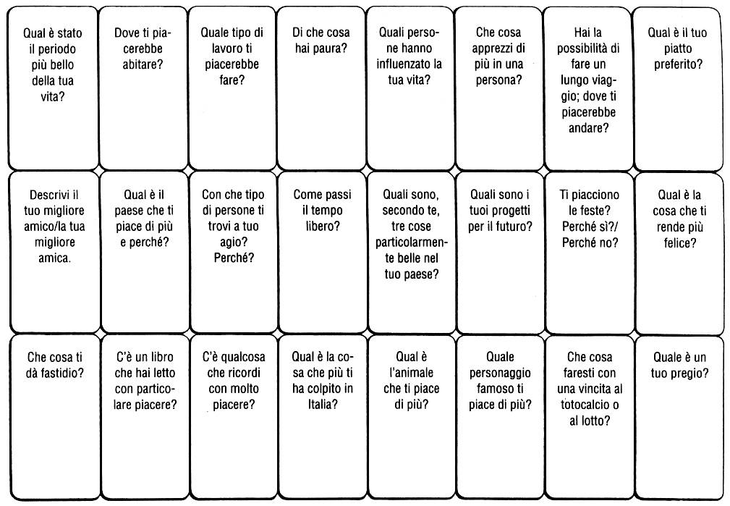
FIG. 1

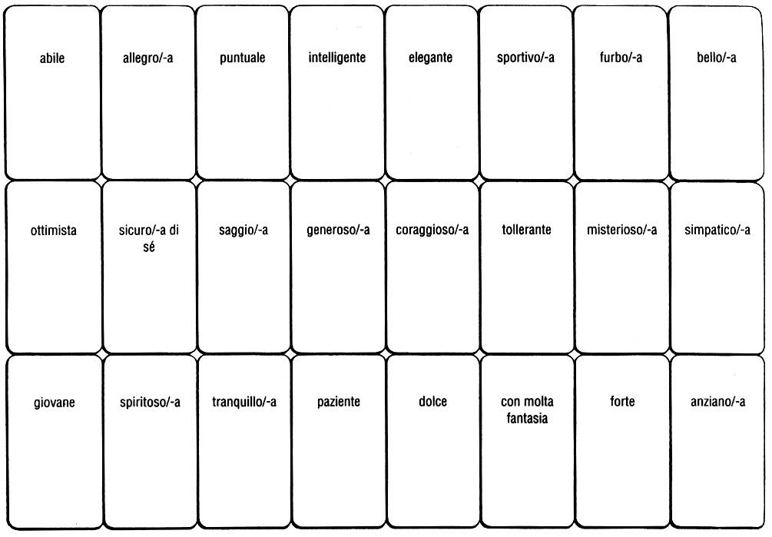
FIG. 2
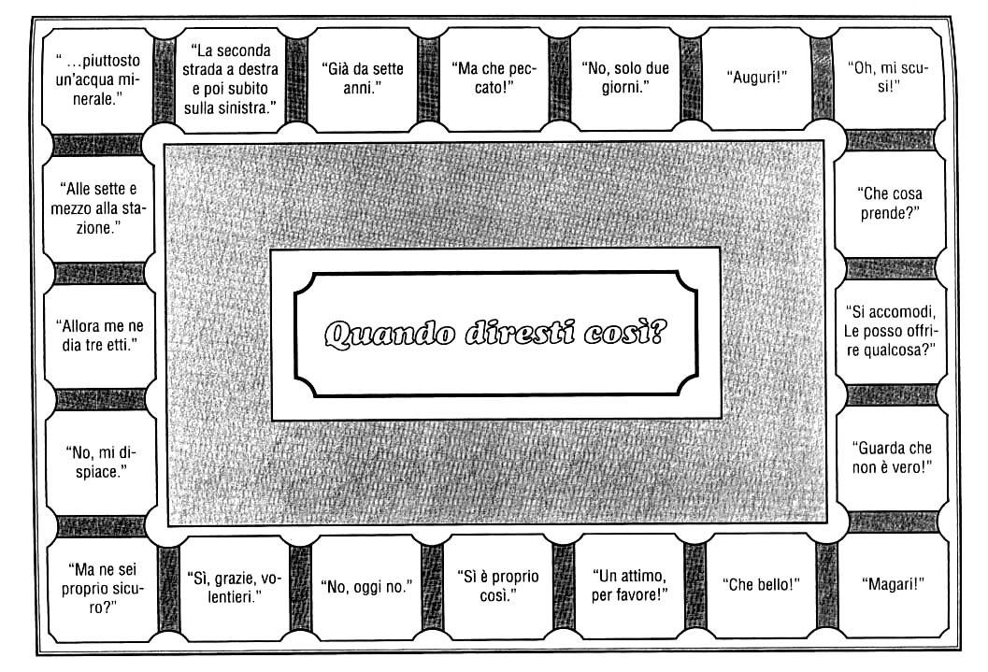
FIG. 3
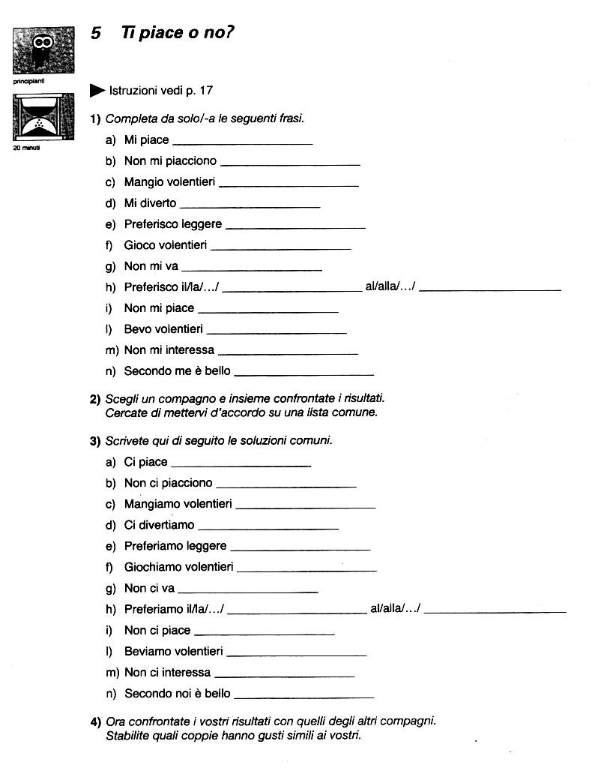
FIG. 4

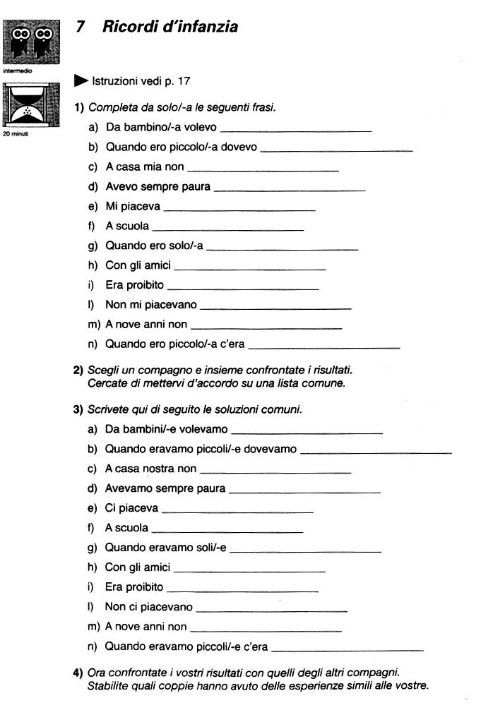
FIG. 5

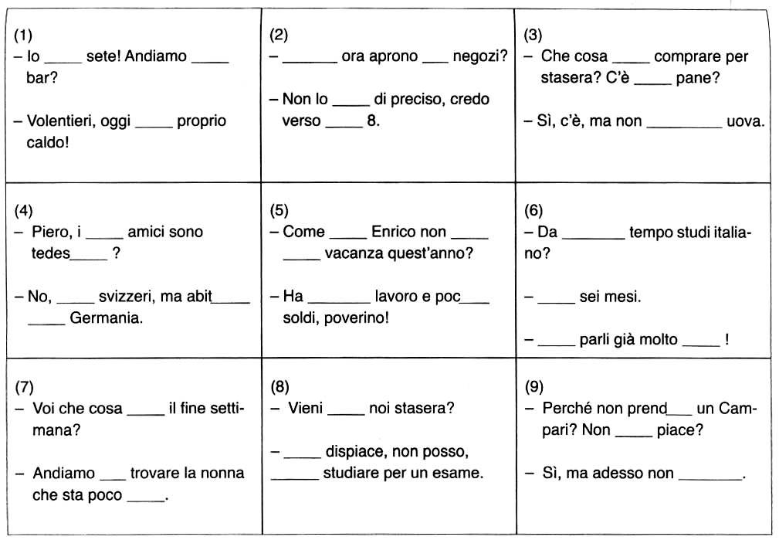
FIG. 6
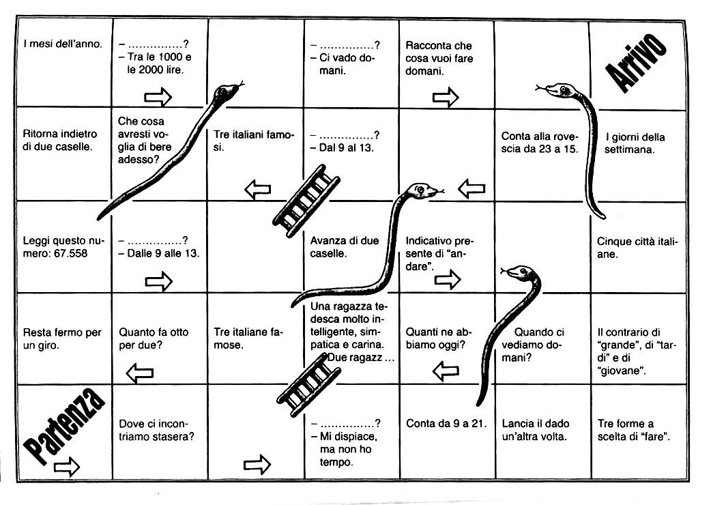
FIG. 7
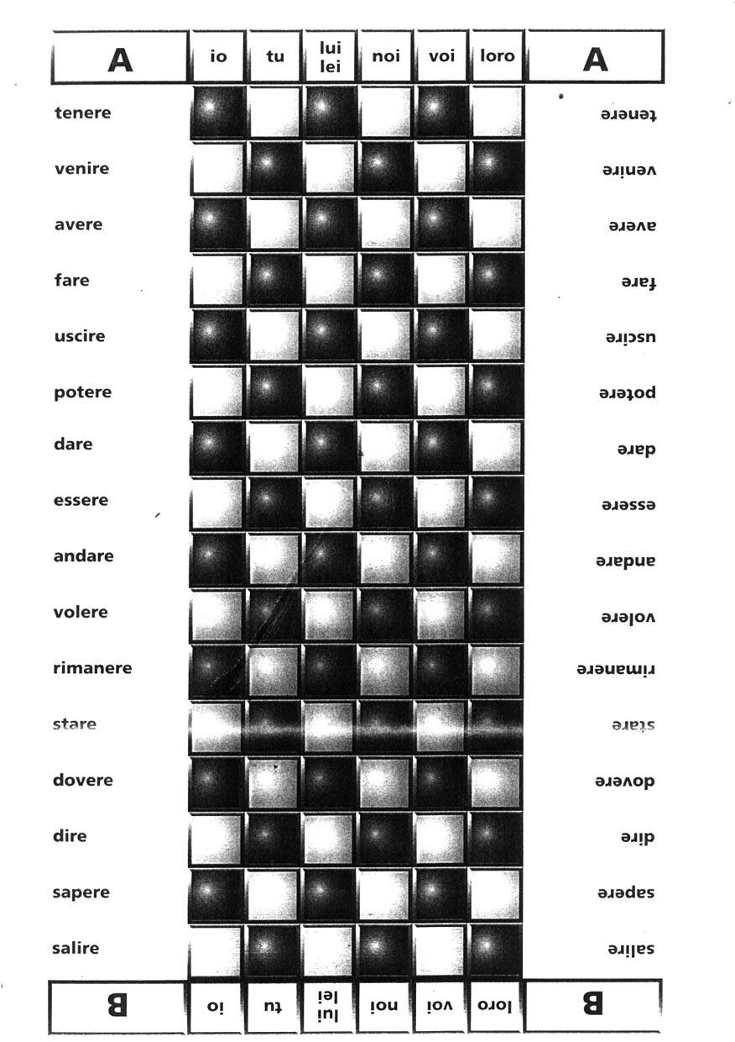
FIG. 8

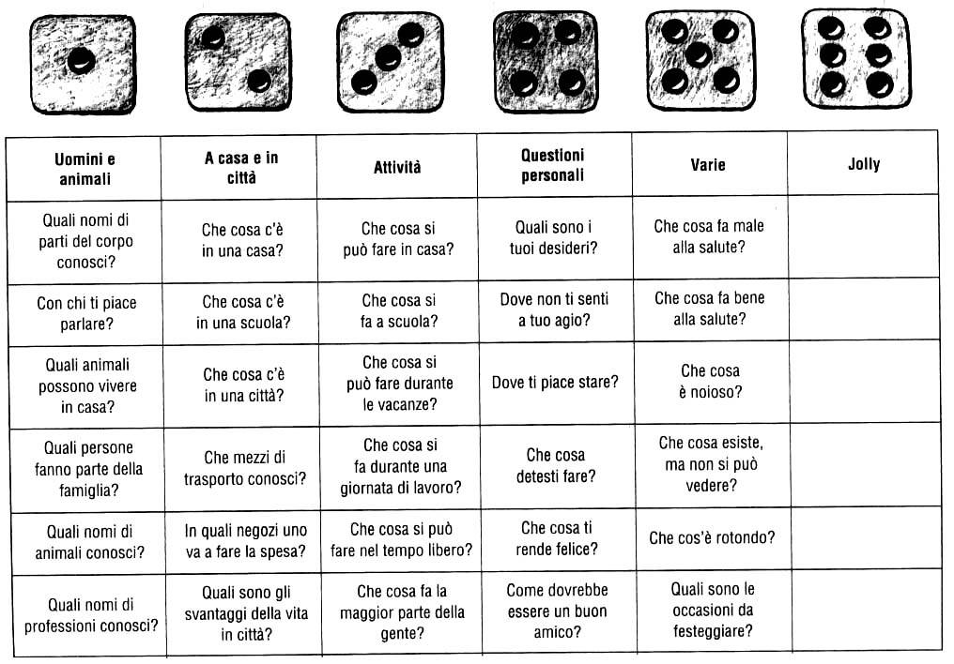
FIG. 9
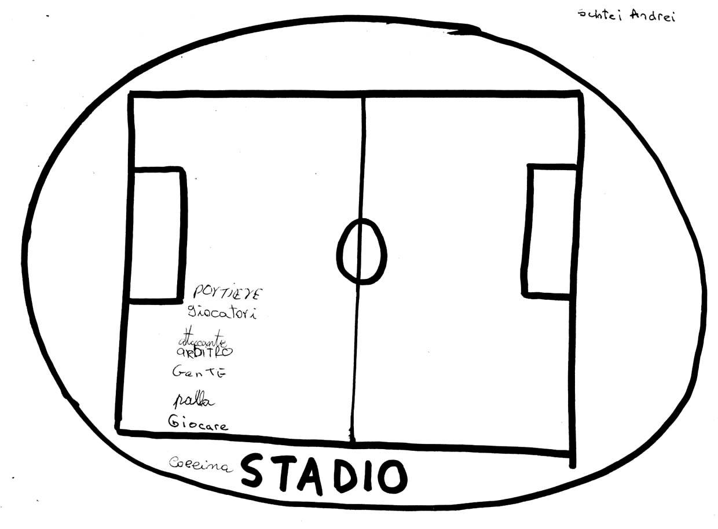
FIG. 10
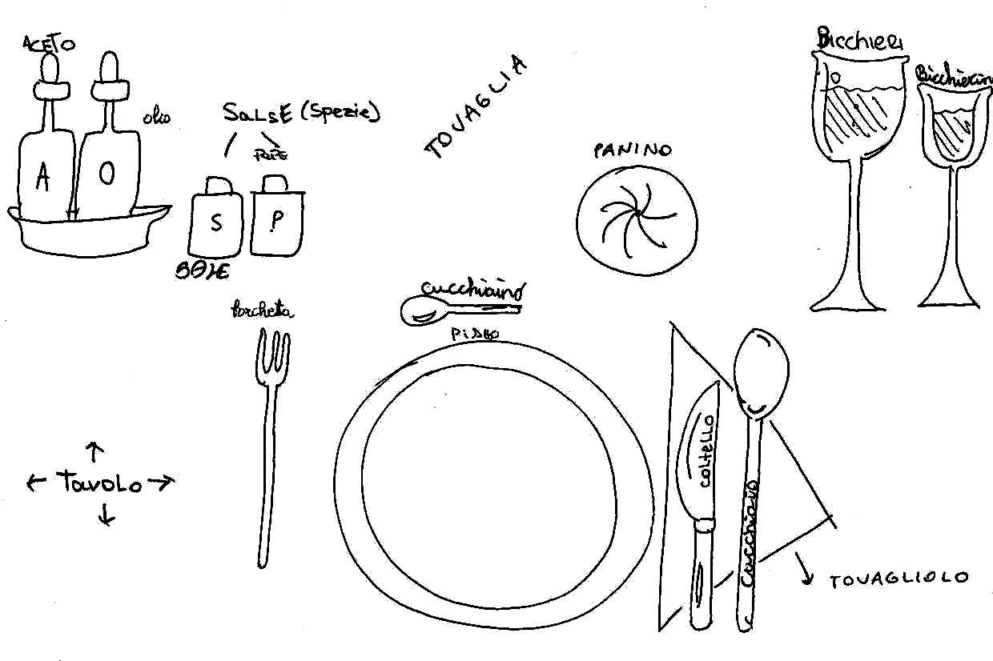
FIG. 11

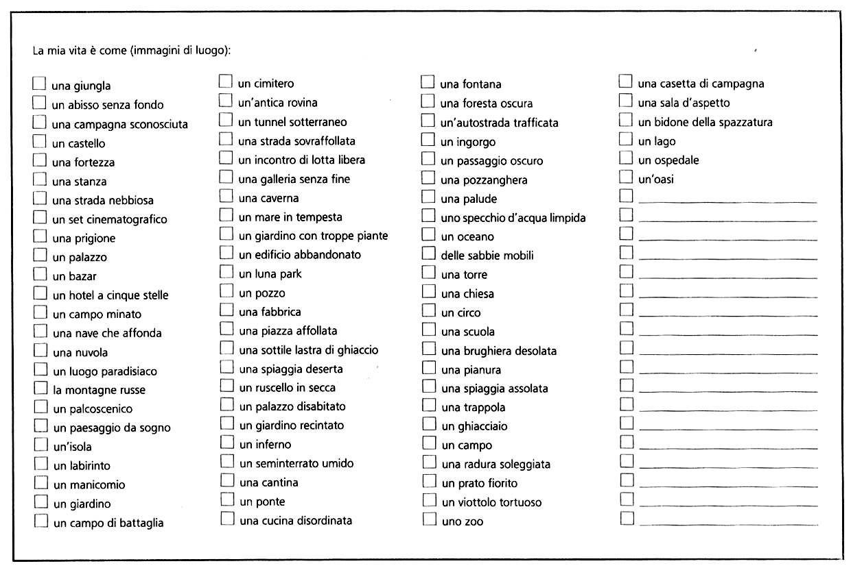
FIG. 12
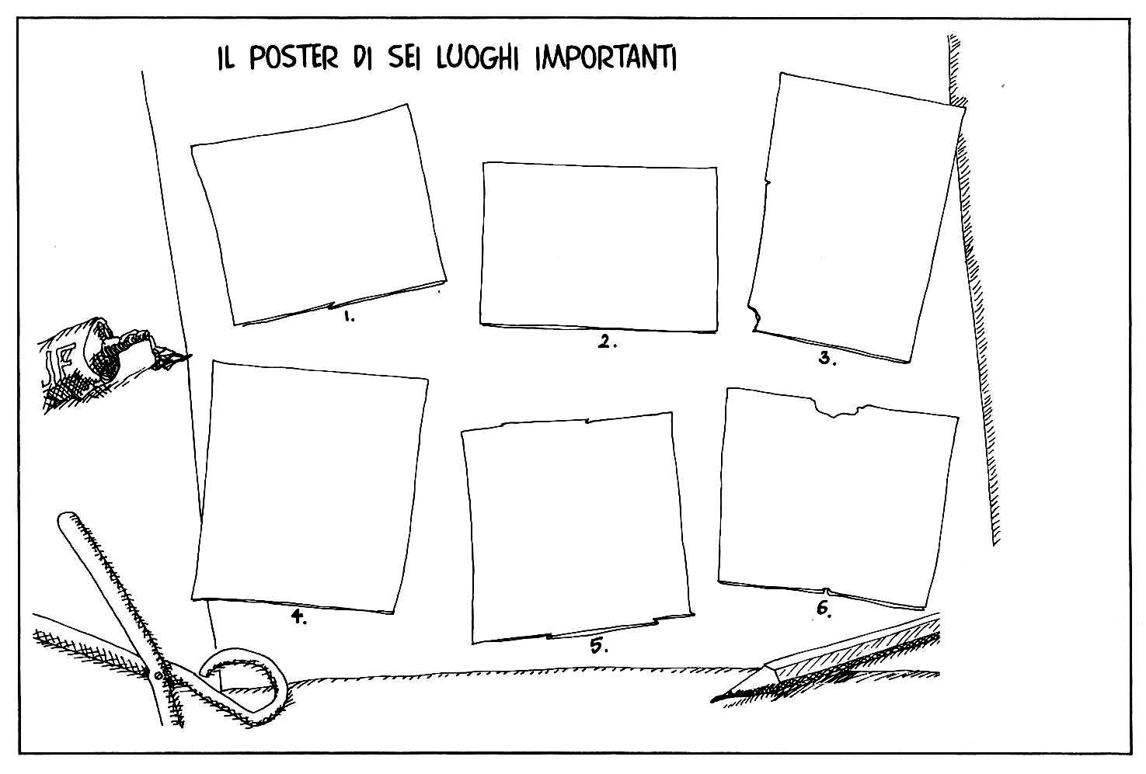
FIG. 13

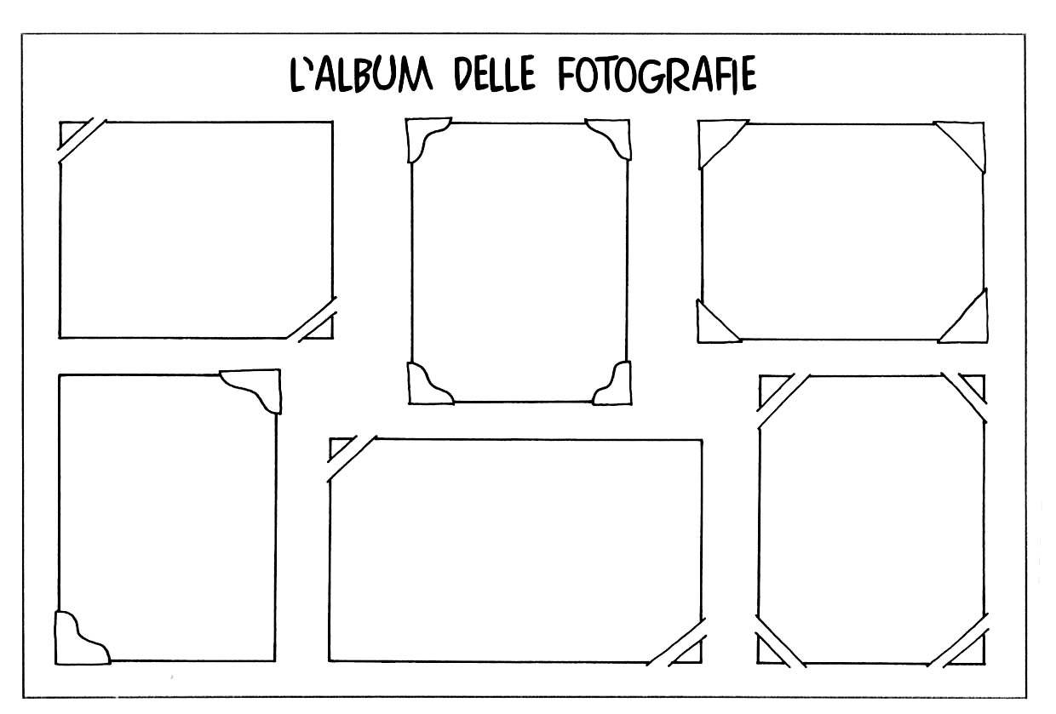
FIG. 14
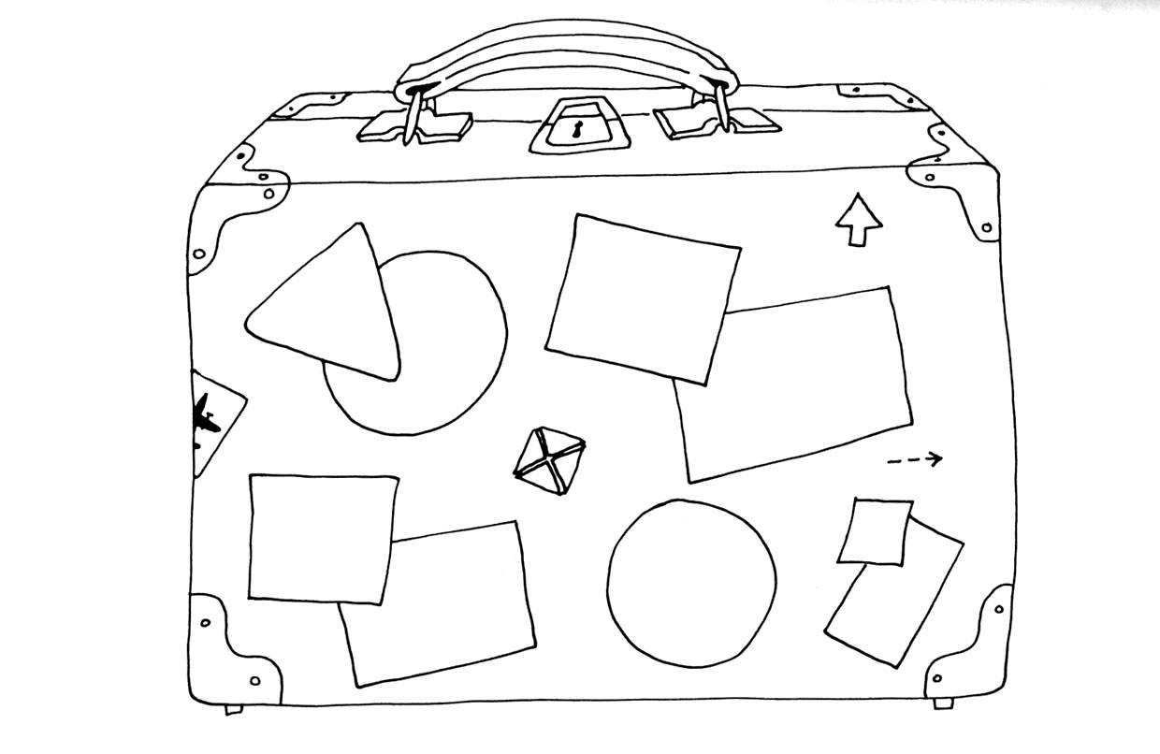
FIG. 15

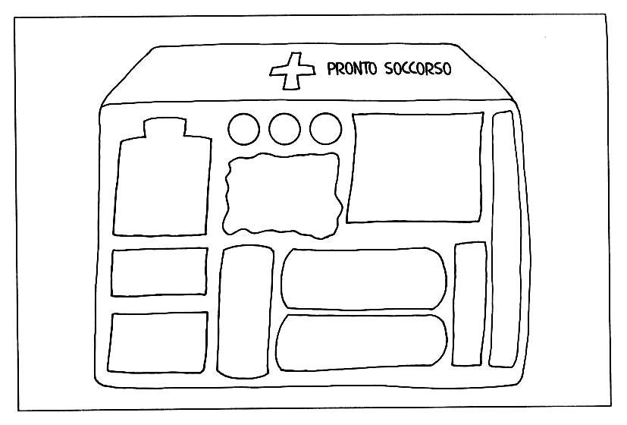
FIG. 16
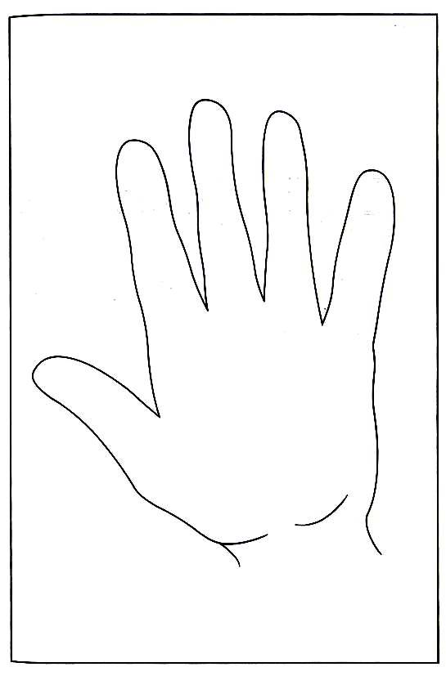
FIG. 17
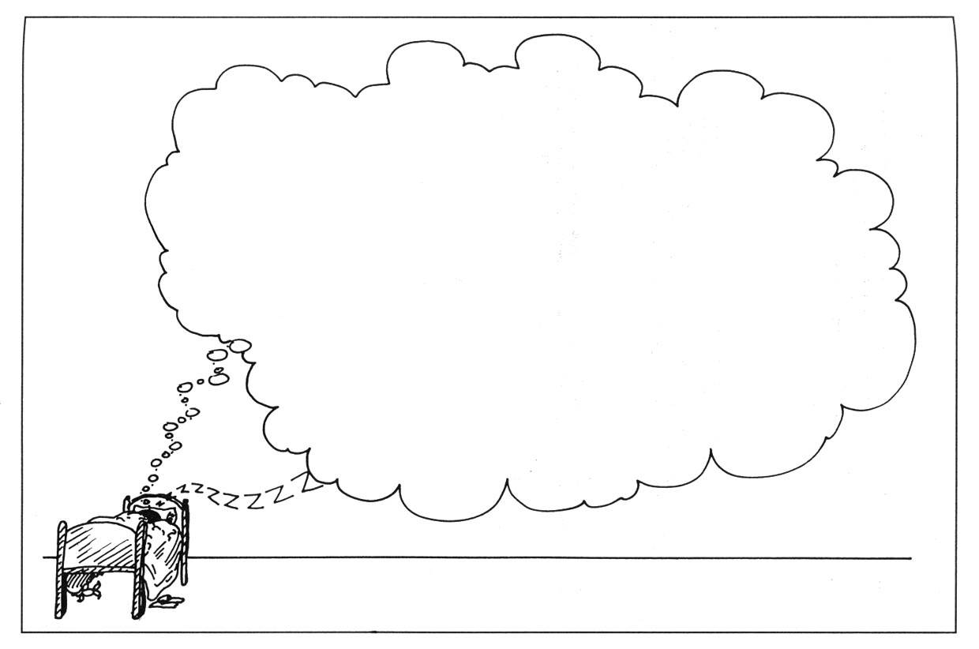
FIG. 18

BIBLIOGRAFIA

AAVV, Istruzioni per l’uso dell’Italiano in classe, Roma, Bonacci.

AAVV, L’italiano con le parole crociate, Recanati, ELI, 1995.

AAVV, L’italiano? Sì grazie: Oltre 1000 vocaboli illustrati, con giochi ed esercizi, Recanati, ELI.

bettinelli g., favaro g., Anche in italiano, schede di lingua italiana per bimbi stranieri,
Milano, Nicola Milano, 1992.

COHEN E., Organizzare i gruppi cooperativi. Ruoli, funzioni, attività, Torino, Erickson, 1999.

DE Marco A., Manuale di Glottodidattica. Insegnare una lingua straniera, Roma, Carocci, 2000.

DEMETRIO D., FAVARO G., Didattica Interculturale. Nuovi sguardi, competenze, percorsi
Milano, FrancoAngeli, 2002.

FAVARO G., Il Mondo in classe, dall’accoglienza all’integrazione dei bambini stranieri a scuola,
Bologna, Nicola Milano Editore, 2000.

Ferrero B., Solo il vento lo sa, Torino, Editrice Elle Di Ci, 1995.

GIOVANNINI G., Allievi in classe Stranieri in città. Una ricerca sugli insegnanti di scuola
elementare di fronte all’immigrazione, Milano, FrancoAngeli, 1996.

GIUSTI M., Una scuola tante culture. Un percorso di autoformazione interculturale,
Firenze, Fatatrac, 1996.

GORDON T., Insegnanti efficaci. Pratiche educative per insegnanti, genitori e studenti,
Firenze, Giunti, 1991.

Perini S., Parliamo insieme l’italiano, testo di lingua e cultura italiana all’estero,
Firenze, Giunti Marzocco, 1991.

PRANGE L., DA FORNO I., DE MANZINI C., Tocca a te, Perugia, Guerra Edizioni, 1997.

M. Sunderland, Disegnare le emozioni, Torino, Erickson, 2000.

SITI CONSULTATI

Centro Come: www.centrocome.it

Due Parole: www.dueparole.it

Il CESTIM nasce a Verona nel 1990 come associazione di operatori sociali e culturali che si occupano a vario titolo, per obbligo professionale o per volontariato, degli immigrati e delle loro problematiche in ambiti diversi (nel sindacato, nei servizi sociali e sanitari, nella scuola e nell’università, nelle redazioni dei giornali, negli uffici della pubblica amministrazione, nella cooperazione internazionale e nell’associazionismo della solidarietà).
A. De Marco, Manuale di Glottodidattica, Roma, Carocci, 2000, p. 117.
De Marco, Manuale di Glottodidattica, cit.,p. 119.
De Marco, Manuale di Glottodidattica, cit., pp. 117-120.
De Marco, Manuale di Glottodidattica, cit., p. 121.
De Marco, Manuale di Glottodidattica, cit., pp. 122-123.
Un testo mi ha suggerito il titolo di tale paragrafo: G. Giovannini, Allievi in classe Stranieri in città. Una ricerca sugli insegnanti di scuola elementare di fronte all’immigrazione, Milano, FrancoAngeli, 1996.
G. Favaro, Il Mondo in classe, Bologna, Nicola Milano Editore, 2000, pp. 9-10.
Ivi, p. 29.
Favaro, Il Mondo in classe, cit., pp. 29-30.
D. Demetrio, G. Favaro, Didattica Interculturale, nuovi sguardi, competenze, percorsi, Milano, FrancoAngeli, 2002, pp. 117-118.
M. Giusti, Una scuola tante culture, un percorso di autoformazione interculturale, Firenze, Fatatrac, 1996, p. 55.
Demetrio, Favaro, Didattica Interculturale, cit., p. 179.
Demetrio, Favaro, Didattica Interculturale, cit., p. 118.
Favaro, Il Mondo in classe, cit., p. 85.
T. Gordon, Insegnanti efficaci. Pratiche educative per insegnanti, genitori e studenti, Firenze, Giunti, 1991, pp. 129-134.
Giusti, Una scuola tante culture, cit., p. 55.
Giusti, Una scuola tante culture, cit., p. 57.
Demetrio, Favaro, Didattica Interculturale, cit., p. 114.
Favaro, Il Mondo in classe, cit., p. 96.
Ivi, p. 104.
Giusti, Una scuola tante culture, cit., p. 55.
Nell’elaborazione del sillabo per il corso di lingua ho fatto riferimento ad una griglia di programmazione proposta dal Centro Come di Milano, nella quale vengono evidenziati due livelli di competenze linguistiche. Tale griglia è disponibile sul sito www.centrocome.it.
Gli obiettivi 1.b. ed 1.c. si avvalgono di elementi appartenenti sia al primo che al secondo livello di conoscenza dell’italiano L2, secondo la griglia elaborata dal Centro Come di Milano (cfr. nota 23).
Tale obiettivo appartiene ad un secondo livello di conoscenza dell’italiano L2 secondo la griglia elaborata dal Centro Come di Milano (cfr. nota 23).
Tali riferimenti all’approccio umanistico – affettivo sono stati tratti da una tesina di approfondimento sull’argomento che citava Mosckowitz g., Caring and sharing in the foreign language class, Rowley Massachussetts, Newbury House Publishers, 1978.
Dal sito www.dueparole.it.
Dal testo B. Ferrero, Solo il vento lo sa, Torino, Editrice Elle Di Ci, 1995, pp. 74-78.
Tali testi sono stati tratti da Perini S., Parliamo insieme l’italiano-testo di lingua e cultura italiana all’estero-quaderno di lavoro, Firenze, Giunti Marzocco, 1991.
L. Prange , I. Da Forno, C. De Manzini, Tocca a te, Guerra Edizioni, 1997, Perugia. In appendice sono raccolte alcune attività tratte da tale libro che verranno illustrate nelle seguenti pagine.
Ivi p. 8-9. Vedi appendice fig. 1, p. 47.
Ivi p. 12-13. Vedi appendice fig. 2, p. 48.
Ivi p.. 80-81.
L. Prange , I. Da Forno, C. De Manzini., Tocca a te, cit., pp. 42-43. Vedi appendice fig. 3, p. 49.
L’italiano? Sì grazie: Oltre 1000 vocaboli illustrati, con giochi ed esercizi, ELI, Recanati.
I cruciverba sono presenti in AAVV, L’italiano con le parole crociate, Recanati, ELI, 1995.
Dal testo L. Prange , I. Da Forno, C. De Manzini., Tocca a te, cit., pp. 18-20. Vedi appendice fig. 4-5, pp. 50-51.
L. Prange , I. Da Forno, C. De Manzini., Tocca a te, cit., pp. 68-69. Vedi appendice fig. 6, p. 52.
Ivi, pp. 28-29. Vedi appendice fig. 7, p. 52.
Tale gioco è presente nel testo AAVV, Istruzioni per l’uso dell’Italiano in classe, Roma, Bonacci. Vedi Appendice fig. 8, p. 53.
L. Prange , I. Da Forno, C. De Manzini., Tocca a te, cit., pp. 58-59. Vedi appendice fig. 9, p. 54.
Vedi Appendice fig. 10, p. 54.
Vedi Appendice fig. 11, p. 55.
M. Sunderland, Disegnare le emozioni, Torino, Erickson, 2000.
Dall’introduzione al testo M. Sunderland, Disegnare le emozioni, cit., p. 7.
In appendice sono raccolte le immagini servite per la realizzazione del treno in viaggio e della mongolfiera dei sogni (pp. 56-59).
D. Demetrio, G. Favaro, Didattica Interculturale, nuovi sguardi, competenze, percorsi, Milano, FrancoAngeli, 2002, pp. 79-81.
Demetrio, Favaro, Didattica Interculturale, cit., p. 117.
Demetrio, Favaro, Didattica Interculturale, cit., p. 184.

